卒業研究のありかたと、その発表様式の考察
―形式面での実例として（本文約1280字）―

1308210100 文情 太郎
指導教員 京田辺哲教授

1. はじめに
卒業研究のありかたは適宜指導され、またその結果発表の様式はwebに公示されている。本研究は、その理念像を探索し、UML による卒業研究全体像を構築する。そして、その枠組みにおいて卒業研究がどのように行われるべきであり、その成果をどのように公表すべきかを考察することを目的とする。
2. 先行研究
先行研究としては、実学の面からは「論文の書き方」の類が想定される。また枠組みの設定としては、コンピュータなどが存在しない時代の考え方ではあるにせよ、ドイツ観念論から借用することもありうる。先行研究を探索することは重要であり、手短に纏めておくことも必要ではあるが、最も重要なのは自分自身が研究した部分であるということが理解されていなければならない。
3. 分析（あるいは解析）
3.1. 分析データ（解析対象データ）
データとはそもそも何かを考えることも重要である。しかし、考えただけでデータが取得できていないのでは仕方ない。課題に従ってデータの範疇は設定される。量的データ、質的データを適切に収集する必要がある。また、構造を読み解いて何らかのダイアグラムとするにあたっても、適切な原因・結果関係を提示せねばならない。まずもって、分析に値するデータの取得が必要である。
3.2. 分析方法
データサイエンスにおける分析手法は多様である。データサイエンス（あるいは文化情報学）という用語そのものは内包的あるいは外延的に固定して規定されるものではなく、時代とともに進化し発展する。文化情報学は文理融合な学際的学問であり、その立ち位置は揺らがなくとも実質内容は常に変化している。化石のように固定されているものではない（化石ですらその同定・分類もまた学説の進歩とともに変化する）。しかし、「データに語らせる」という基本理念は保たれる。その為には、正しいデータの設定が必要であるのは当然であり、統計学的処理等を誤って適用すればそれはデータを損なう行為である。
従って、データの科学的処理が必要であり、また処理結果の正しい解釈が必要となる。処理においては、何度もデータ様式を変更してやりなおすことが屡々起こるので、操作しやすく、またその処理内容が理解できるソフトウェアが好ましい。
さらに、分析・解釈において用語や理論の不十分な理解で濫用すると（所謂「ファッショナブル・ナンセンス」）、論文としての価値が認められない。
3.3. 分析結果
『2008年度某学科卒業論文概要集』を分析した結果、よく構成されており研究の価値が認められるものがある一方では、概要をみるかぎりでは何をしたのか全く不明確なものもあった。そこで卒業論文本体と照合してみると、概要のレベルと本体のレベルに有意な相関があると検定された。
検定のみではデータ全体像の把握に十分ではないので、さらに様々な処理と可視化を行った。
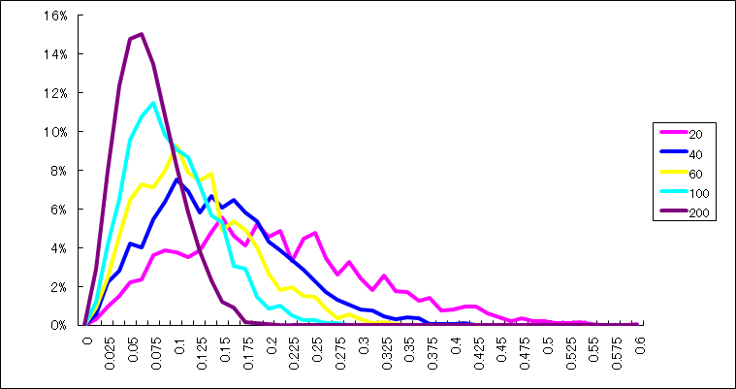
図. 卒業論文レベルの減衰率分布

4. 考察
分野によって、考察を分析に組み込む場合もあり、またさらに別立てで「討論」を記載する場合もある。これは分野ごとの常識に従っている。
5. おわりに
真面目な努力をしてきちんとしたデータの収集に努めたかどうか、正しい解析（分析と解釈）を行ったかどうかが卒業論文で露わになると認める。
参考文献
アラン・ソーカル, ジャン・ブリクモン著（1998）. 田崎晴明, 大野克嗣, 堀茂樹 訳.（2000）.『「知」の欺瞞 ― ポストモダン思想における科学の濫用』 岩波書店
第１著者, 第２著者, 第３著者.（出版年）論文名.『掲載誌名』xx (xx), xxx-xxx
著者.（出版年）.『書名』. 出版社

